Жил-был Иванушка-дурачок, собою красавец, а что ни сделает, всё у него смешно выходит – не так, как у людей.
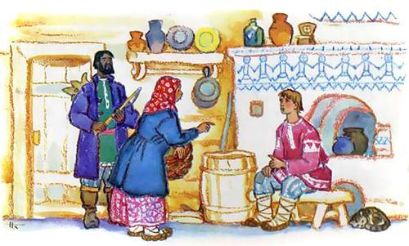
Нанял его в работники один мужик, а сам с женой собрался в город; жена и говорит Иванушке:- Останешься ты с детьми, гляди за ними, накорми их!- А чем? – спрашивает Иванушка.- Возьми воды, муки, картошки, покроши да свари – будет похлебка!Мужик приказывает:- Дверь стереги, чтобы дети в лес не убежали!
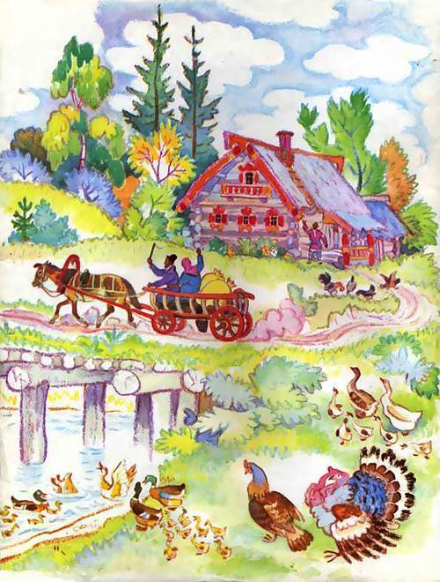
Уехал мужик с женой; Иванушка влез на полати, разбудил детей, стащил их на пол, сам сел сзади их и говорит:- Ну, вот, я гляжу за вами!Посидели дети некоторое время на полу, – запросили есть; Иванушка втащил в избу кадку воды, насыпал в нее полмешка муки, меру картошки, разболтал всё коромыслом и думает вслух:- А кого крошить надо?Услыхали дети – испугались:- Он, пожалуй, нас искрошит!И тихонько убежали вон из избы.
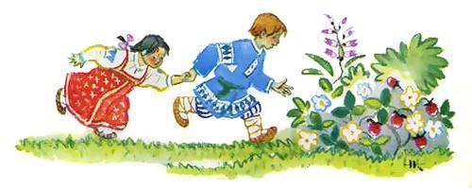
Иванушка посмотрел вслед им, почесал затылок, – соображает: «Как же я теперь глядеть за ними буду? Да еще дверь надо стеречь, чтобы она не убежала!»Заглянул в кадушку и говорит:- Варись, похлебка, а я пойду за детьми глядеть!Снял дверь с петель, взвалил ее на плечи себе и пошел в лес; вдруг навстречу ему Медведь шагает – удивился, рычит:- Эй, ты, зачем дерево в лес несешь?Рассказал ему Иванушка, что с ним случилось, – Медведь сел на задние лапы и хохочет:- Экой ты дурачок! Вот я тебя съем за это!А Иванушка говорит:- Ты лучше детей съешь, чтоб они в другой раз отца-матери слушались, в лес не бегали!Медведь еще сильней смеется, так и катается по земле со смеху!- Никогда такого глупого не видал! Пойдем, я тебя жене своей покажу!Повел его к себе в берлогу. Иванушка идет, дверью за сосны задевает.- Да брось ты ее! – говорит Медведь.- Нет, я своему слову верен: обещал стеречь, так уж устерегу!
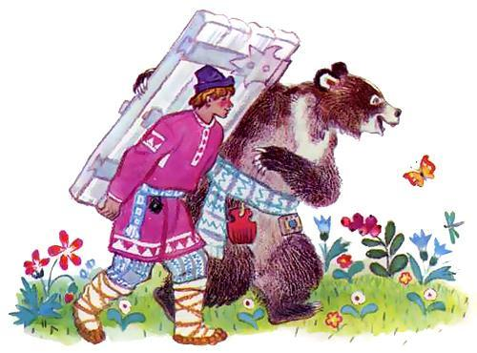
Пришли в берлогу. Медведь говорит жене:- Гляди, Маша, какого я тебе дурачка привел! Смехота!
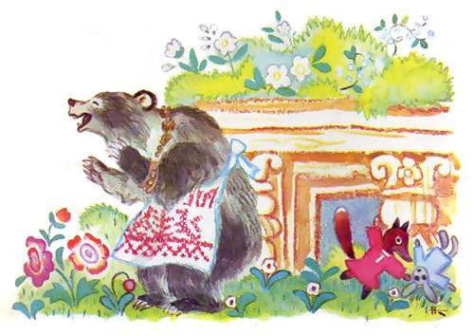
А Иванушка спрашивает Медведицу:- Тетя, не видала ребятишек?- Мои – дома, спят.- Ну-ка, покажи, не мои ли это?
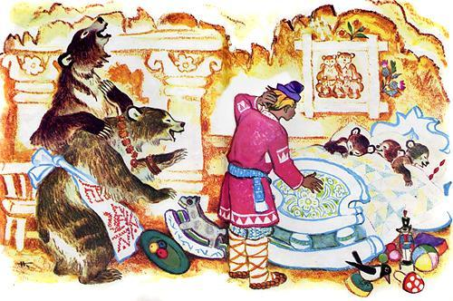
Показала ему Медведица трех медвежат; он говорит:- Не эти, у меня двое было.Тут и Медведица видит, что он глупенький, тоже смеется:- Да ведь у тебя человечьи дети были!- Ну да, – сказал Иванушка, – разберешь их, маленьких-то, какие чьи!- Вот забавный! – удивилась Медведица и говорит мужу: – Михайло Потапыч, не станем его есть, пусть он у нас в работниках живет!- Ладно, – согласился Медведь, – он хоть и человек, да уж больно безобидный!Дала Медведица Иванушке лукошко, приказывает:- Поди-ка набери малины лесной, – детишки проснутся, я их вкусненьким угощу!- Ладно, это я могу! – сказал Иванушка. – А вы дверь постерегите!Пошел Иванушка в лесной малинник, набрал малины полное лукошко, сам досыта наелся, идет назад к медведям и поет во всё горло:Эх, как неловкиБожии коровки!То ли дело – муравьиИли ящерицы!Пришел в берлогу, кричит:- Вот она, малина!Медвежата подбежали к лукошку, рычат, толкают друг друга, кувыркаются, очень рады!
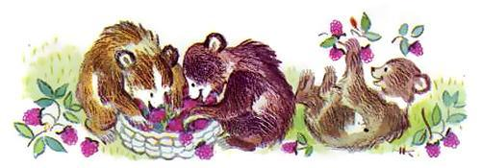
А Иванушка, глядя на них, говорит:- Эхма, жаль, что я не Медведь, а то и у меня дети были бы!Медведь с женой хохочут.- Ой, батюшки мои! – рычит Медведь, – да с ним жить нельзя, со смеху помрешь!- Вот что, – говорит Иванушка, – вы тут постерегите дверь, а я пойду ребятишек искать, не то хозяин задаст мне!А Медведица просит мужа:- Миша, ты бы помог ему!- Надо помочь, – согласился Медведь, – уж очень он смешной! Пошел Медведь с Иванушкой лесными тропами, идут – разговаривают по-приятельски.- Ну и глупый же ты! – удивляется Медведь, а Иванушка спрашивает его:- А ты – умный?- Я-то?- Ну да!- Не знаю.- И я не знаю. Ты – злой?- Нет. Зачем?- А по-моему – кто зол, тот и глуп. Я вот тоже не злой. Стало быть, оба мы с тобой не дураки будем!- Ишь ты, как вывел! – удивился Медведь.Вдруг видят: сидят под кустом двое детей, уснули.
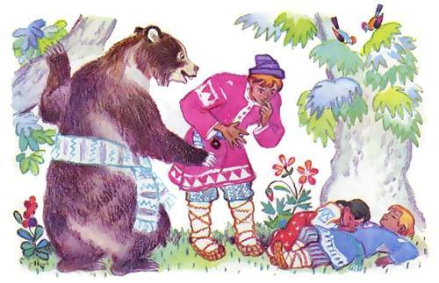
Медведь спрашивает:- Это твои что ли?- Не знаю, – говорит Иванушка, – надо их спросить. Мои – есть хотели.Разбудили детей, спрашивают:- Хотите есть?Те кричат:- Давно хотим!- Ну, – сказал Иванушка, – значит, это и есть мои! Теперь я поведу их в деревню, а ты, дядя, принеси, пожалуйста, дверь, а то самому мне некогда, мне еще надобно похлебку варить!- Уж ладно! – сказал Медведь. – Принесу!
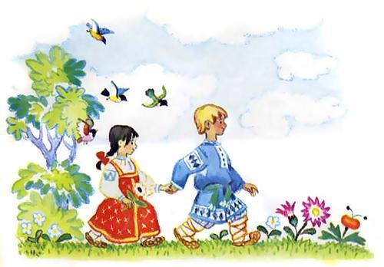
Идет Иванушка сзади детей, смотрит за ними в землю, как ему приказано, а сам поет:Эх, вот так чудеса!Жуки ловят зайца,Под кустом сидит лиса,Очень удивляется!
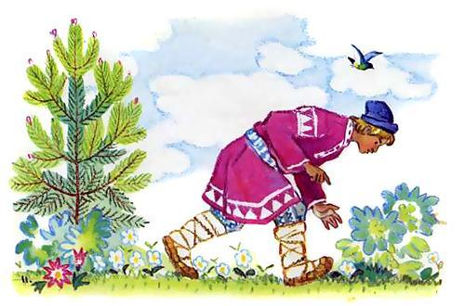Пришел в избу, а уж хозяева из города воротились, видят: посреди избы кадушка стоит, доверху водой налита, картошкой насыпана да мукой, детей нет, дверь тоже пропала, – сели они на лавку и плачут горько.
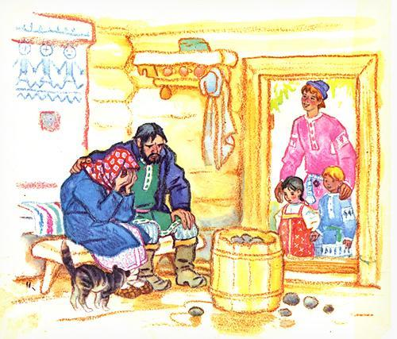
- О чем плачете? – спросил их Иванушка.Тут увидали они детей, обрадовались, обнимают их, а Иванушку спрашивают, показывая на его стряпню в кадке:- Это чего ты наделал?- Похлебку!- Да разве так надо?- А я почем знаю – как?- А дверь куда девалась?- Сейчас ее принесут, – вот она!
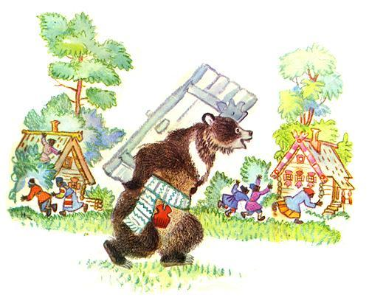
Выглянули хозяева в окно, а по улице идет Медведь, дверь тащит, народ от него во все стороны бежит, на крыши лезут, на деревья; собаки испугались – завязли со страху в плетнях, под воротами; только один рыжий петух храбро стоит среди улицы и кричит на Медведя:- Кину в реку-у!..

